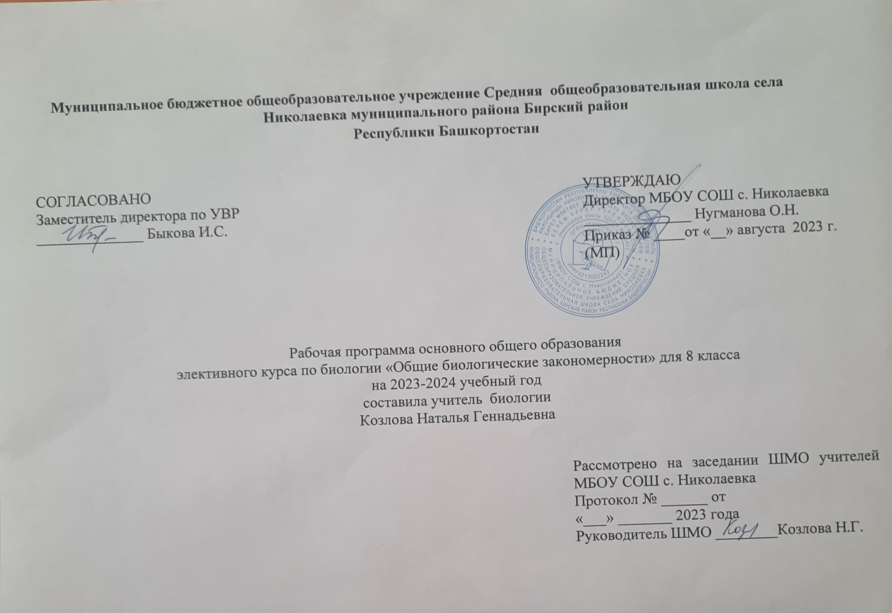
СОДЕРЖАНИЕ РАБОЧЕЙ ПРОГРАММЫ
1. Планируемые результаты освоения учебного предмета (личностные, метапредметные, предметные)

Планируемые результаты
Личностными результатами обучения являются: сформированность познавательных интересов на основе развития интеллектуальных и творческих способностей учащихся; готовность к осознанному выбору дальнейшей образовательной траектории естественно - научного направления; сформированность понимания ценности здорового и безопасного образа жизни;
Метапредметными результатами обучения является сформированность:
Регулятивных УУД:
• умение самостоятельно определять цели своего обучения, ставить и формулировать для себя новые задачи в учёбе и познавательной деятельности;
• умение самостоятельно планировать пути достижения целей, в том числе альтернативные, осознанно выбирать наиболее эффективные способы решения учебных и познавательных задач;
• умение соотносить свои действия с планируемыми результатами, осуществлять контроль своей деятельности в процессе достижения результата, определять способы действий в рамках предложенных условий и требований, корректировать свои действия в соответствии с изменяющейся ситуацией;
• владение основами самоконтроля, самооценки, принятия решений и осуществления осознанного выбора в учебной и познавательной деятельности;
Познавательных УУД:
• овладение составляющими исследовательской и проектной деятельности, включая умения: видеть проблему, ставить вопросы, выдвигать гипотезы, давать определения понятиям, классифицировать, наблюдать, проводить эксперименты, делать выводы и заключения, структурировать материал, объяснять, доказывать, защищать свои идеи;
• умение работать с разными источниками биологической информации: находить биологическую информацию в различных источниках (тексте учебника, научно популярной литературе, биологических словарях и справочниках), анализировать и оценивать информацию;
• умение создавать, применять и преобразовывать знаки и символы, модели и схемы для решения учебных и познавательных задач;
• умение представлять информацию в виде конспектов, таблиц, схем, графиков.
• умение осознанно использовать речевые средства для дискуссии и аргументации своей позиции: сравнивать разные точки зрения, аргументировать и отстаивать свою точку зрения;
• развитие основ смыслового чтения при решении практико-ориентированных заданий ОГЭ: умение ориентироваться в содержании текста, понимать целостный смысл текста, структурировать текст, устанавливать взаимосвязь описанных в тексте событий, явлений, процессов, резюмировать главную идею текста, критически оценивать содержание и форму текста.
• совершенствование компетентности в области использования, информационно-коммуникационных технологий (ИКТ-компетенции) при подготовке индивидуальных проектов.
Коммуникативных УУД:
• умение организовывать учебное сотрудничество и совместную деятельность с учителем и сверстниками, работать индивидуально и в группе: находить общее решение и разрешать конфликты на основе согласования позиций и учёта интересов, формулировать, аргументировать и отстаивать своё мнение;
• умение осознанно использовать речевые средства в соответствии с задачей коммуникации для выражения своих чувств, мыслей и потребностей для планирования и регуляции своей деятельности, владение устной и письменной речью, монологической контекстной речью.

Реализация данной программы осуществляется с помощью УМК:
Программы В.В. Пасечника и коллектива авторов. Биология. Рабочие программы. Предметная линия учебников «Линия жизни» 5-9 классы. М.: Просвещение, 2017г.
1. Д.В.Колесов, Р.Д. Маш, И.Н. Беляев Биология. Человек .8 класс– 5 изд., испр. – М.: Дрофа, 2018.
2) Литература для учителя:
1. Кириленко А. А., Колесников С. И. Биология. Тематические тесты. Подготовка к ЕГЭ: базовый, повышенный, высокий уровни.– Ростов н/Д: Легион, 2012.– 384 с.
2. КИМ. Биология 8 класс / Сост. Е. В. Мулловская. – М.: ВАКО, 2013. – 112 с.
4. .Пепеляева О. А., Сунцова И. В. Поурочные разработки по биологии: 8 класс – М: ВАКО, 2017. – 432 с.
5. ЦОР: презентация на тему «Пищеварение в желудке и двенадцатиперстной кишке»;
презентация на тему «Гигиена органов пищеварения»;

Содержание учебного предмета
Тема 1. Организм как целое. (6 часов)
Введение. Задачи курса. Организм человека и его органы. Физиология человека как наука. Значение физиологии. Организм как целое. Пропорции тела человека. Сходство человека с другими животными. Общие черты в строении организма млекопитающих, приматов и человекообразных обезьян. Специфические особенности человека как биологического вида. Строение животной клетки. Этапы митотического деления клетки. Нервная и гуморальная регуляция внутренних органов. Рефлекс и рефлекторная дуга.
Лабораторная работа №1: «Оценка физического развития школьников».
Практическая работа №2: «Доказательства родства человека и человекообразных обезьян».
Практическая работа №3 «Распознавание стадий митоза на микропрепаратах, фотографиях деления клетки». Практическая работа №4 «Проверка коленного рефлекса. Изображение рефлекторной дуги коленного рефлекса». Тема 2. Опорно-двигательная система. (3 часа)
Общая характеристика и значение опорно-двигательной системы. Три типа костей. Строение костей и мышц. Рост костей. Типы соединения костей.
Практическая работа №6 «Определение вида повреждения опорно-двигательной системы по описанию».
Практическая работа №7 «Правила оказания первой помощи при повреждениях опорно-двигательной системы».

Тема 3. Кровеносная система. Внутренняя среда организма. (8 часов) Значение крови и её состав.

Практическая работа № 8 «Решение задач на определение отклонений по данным результата анализа крови». Иммунитет и иммунная система.
Практическая работа №9 «Решение заданий ОГЭ по теме «Виды и сущность иммунитета» Группы крови. Резус-фактор. Правила переливания крови.
Практическая работа №10 «Решение задач ОГЭ на правила переливания крови». Строение сердца. Сердечный цикл. Практическая работа № 11 «Определение особенностей строения сердечных камер и клапанов на муляжах». Малый и большой круги кровообращения.
Практическая работа №12 «Составление схем движения крови по большому и малому кругам кровообращения». Практическая работа №13 «Решение заданий ОГЭ повышенного уровня по теме «Строение сердца и движение крови по сосудам».
Практическая работа №14 «Определение видов кровотечения. Правила оказания первой помощи при кровотечениях». Урок-конференция «Гигиена сердечно-сосудистой системы»: 1. «Современные методы исследования сердца». 2. «Действие алкоголя и никотина на сердце и сосуды». 3. «Современные достижения медицины в лечении врожденных пороков сердца». 4. Профилактика болезней сердца и сосудов». 5. «Правила тренировки сердца». 6. «Последствия несовместимости резус фактора крови матери и плода». 7. «СПИД – чума XXI века».
Тема 4. Дыхательная система (7 ч).
Строение лёгких. Газообмен в лёгких и тканях Строение лёгких. Процесс поступления кислорода в кровь и транспорт кислорода от лёгких по телу. Роль эритроцитов и гемоглобина в переносе кислорода. Механизм вдоха и выдоха. Органы, участвующие в дыхательных движениях. Влияние курения на функции альвеол лёгких. Болезни органов дыхания и их предупреждение. Гигиена органов дыхания.
Практическая работа № 15 «Изготовление прибора для визуализации процесса дыхательных движений».
Практическая работа № 16 «Оказание первой помощи при попадании инородного тела в верхние дыхательные пути, при утоплении, удушении, заваливании землёй, электротравмах».
Практическая работа № 17 «Измерение жизненной емкости легких».
Практическая работа № 18 «Решение заданий ОГЭ по теме «Система органов Дыхания».
Урок-конференция «Гигиена органов дыхательной системы».
Защита проектов по темам:
1. «Заболевания органов дыхания и их предупреждение»,
2. «Чем дышат водолазы?»
3. «Что вдыхает курящий человек?»
4. «Дыхательная гимнастика на службе здоровья человека»

Тема 5. Пищеварительная система (5 ч)
Строение пищеварительной системы. Пищеварение в ротовой полости и желудке. Химическая обработка пищи в тонком кишечнике и всасывание питательных веществ. Печень и её функции. Толстая кишка, аппендикс и их функции. Гуморальная регуляция пищеварения. Пищеварительные ферменты ЖКТ и их функции. Правильное питание. Правильная подготовка пищи к употреблению (части растений, накапливающие вредные вещества; санитарная обработка пищевых продуктов).
Практическая работа № 19 «Решение заданий ОГЭ по теме «Система органов пищеварения».
Урок – конференция «Гигиена органов пищеварительной системы».
Защита проектов по темам:
1.Роль выдающегося российского ученого И.П.Павлова в изучении пищеварения.
2. Пищеварительные ферменты и их роль в пищеварении.
3. Источники инфекции ЖКТ
4. Искусственная пища – зло или благо для человека?»

Тема 6. Обмен веществ и энергии (6 ч) Обменные процессы в организме. Стадии обмена веществ. Пластический и энергетический обмен. Нормы питания. Расход энергии в организме. Факторы, влияющие на основной и общий обмен организма. Калорийность пищи. Витамины Роль витаминов в организме. гипер- и гиповитаминоз, авитаминоз.
Практическая работа №20 «Решение заданий ОГЭ на составление суточного рациона человека в зависимости от энергозатрат» (2 часа).
Практическая работа №21 «Решение текстовых заданий ОГЭ на определение авитаминозов и гипервитаиинозов».
Урок-конференция по теме «Обмен веществ и энергии»: 1. История открытия и изучения витаминов. 2. Как правильно приготовить пищу и сохранить витамины?. 3. Что мы знаем о диетах? 4. Как организм поддерживает постоянную температуру тела? 5. Оказание первой помощи при тепловых ударах и обморожениях
Основные формы организации учебных занятий Основные формы учебных занятий элективного курса:
- уроки – лекции,
- практические работы,
- уроки-конференции по защите проектов.

Календарно- тематическое планирование 8 класс
№ | Содержание | Часы | Планируемые сроки проведения | Фактические сроки проведения | Примечание
 | Тема 1. Организм как целое | 6 часов
1 | Введение. Задачи курса.  Организм человека и его органы. | 1 | 8.09.23
2 | Физиология человека как наука. Значение физиологии. | 1 | 15.09.23
3 | Организм как целое. Пропорции тела человека. | 1 | 22.09.23
4 | Сходство человека с другими животными. Общие черты в строении организма млекопитающих, приматов и человекообразных обезьян. Практическая работа : «Доказательства родства человека и человекообразных обезьян». | 1 | 29.09.23
5 | Строение животной клетки. Этапы митотического деления клетки. Практическая работа «Распознавание стадий митоза на микропрепаратах, фотографиях деления клетки». | 1 | 6.10.23
6 | Нервная и гуморальная регуляция внутренних органов. Рефлекс и рефлекторная дуга. Практическая работа «Проверка коленного рефлекса. Изображение рефлекторной дуги коленного рефлекса». | 1 | 13.10.23
 | Тема 2. Опорно-двигательная система | 3часа
7 | Общая характеристика и значение опорно-двигательной системы | 1 | 20.10.23
8 | Три типа костей. Строение костей и мышц  Практическая работа «Определение вида повреждения опорно-двигательной системы по описанию». | 1 | 27.10.23
9 | Рост костей. Типы соединения костей.  Практическая работа «Правила оказания первой помощи при повреждениях опорно-двигательной системы». | 1 | 10.11.23
 | Тема 3. Кровеносная система. Внутренняя среда организма. | 8 часов
10 | Значение крови и её состав.  Практическая работа «Решение задач на определение отклонений по данным результата анализа крови». | 1 | 17.11.23
11 | Иммунитет и иммунная система.  Практическая работа «Решение заданий ОГЭ по теме «Виды и сущность иммунитета» | 1 | 24.11.23
12 | Группы крови. Резус-фактор. Правила переливания крови. Практическая работа «Решение задач ОГЭ на правила переливания крови». | 1 | 1.12.23
13 | Строение сердца. Сердечный цикл.  Практическая работа «Определение особенностей строения сердечных камер и клапанов на муляжах | 1 | 8.12.23
14 | Малый и большой круги кровообращения.  Практическая работа «Составление схем движения крови по большому и малому кругам кровообращения». | 1 | 15.12.23
15 | Правила оказания первой помощи при кровотечениях».  Практическая работа «Определение видов кровотечения. | 1 | 22.12.23
16 | Урок-конференция «Гигиена сердечно-сосудистой системы»:  Темы: 1. «Современные методы исследования сердца». 2. «Действие алкоголя и никотина на сердце и сосуды». 3. «Современные достижения медицины в лечении врожденных пороков сердца». | 1 | 29.12.23
17 | Урок-конференция «Гигиена сердечно-сосудистой системы»: Темы:  4.Профилактика болезней сердца и сосудов». 5. «Правила тренировки сердца». 6. «Последствия несовместимости резус фактора крови матери и плода». 7. «СПИД – чума XXI века». | 1 | 12.01.24
 | Тема 4. Дыхательная система | 7 часов
18 | Строение лёгких. Газообмен в лёгких и тканях. | 1 | 19.01.24
19 | Процесс поступления кислорода в кровь и транспорт кислорода от лёгких по телу. Практическая работа «Изготовление прибора для визуализации процесса дыхательных движений». | 1 | 26.01.24
20 | Роль эритроцитов и гемоглобина в переносе кислорода. | 1 | 2.02.24
21 | Механизм вдоха и выдоха Практическая работа «Измерение жизненной емкости легких». | 1 | 9.02.24
22 | Органы, участвующие в дыхательных движениях  Практическая работа «Решение заданий ОГЭ по теме «Система органов Дыхания». | 1 | 16.02.24
23 | . Влияние курения на функции альвеол лёгких. Болезни органов дыхания и их предупреждение. Гигиена органов дыхания. Практическая работа «Оказание первой помощи при попадании инородного тела в верхние дыхательные пути, при утоплении, удушении, заваливании землёй, электротравмах». | 1 | 23.02.24
24 | Урок-конференция «Гигиена органов дыхательной системы». | 1 | 1.03.24
 | Тема 5. Пищеварительная система | 5 часов
25 | Строение пищеварительной системы. Пищеварение в ротовой полости и желудке. | 1 | 15.03.24
26 | Химическая обработка пищи в тонком кишечнике и всасывание питательных веществ. Печень и её функции. | 1 | 22.03.24
27 | Печень и её функции. Толстая кишка, аппендикс и их функции. Гуморальная регуляция пищеварения. | 1 | 5.04.24
28 | Пищеварительные ферменты ЖКТ и их функции. Правильное питание. Правильная подготовка пищи к употреблению  Практическая работа «Решение заданий ОГЭ по теме «Система органов пищеварения». | 1 | 12.04.24
29 | Урок – конференция «Гигиена органов пищеварительной системы».  Темы:  1.Роль выдающегося российского ученого И.П.Павлова в изучении пищеварения.  2. Пищеварительные ферменты и их роль в пищеварении.  3. Источники инфекции ЖКТ  4. Искусственная пища – зло или благо для человека?» | 1 | 19.04.24
 | Тема 6. Обмен веществ и энергии | 6 часов
30 | Обменные процессы в организме | 1 | 26.04.24
31 | Стадии обмена веществ. Пластический и энергетический обмен | 1 | 3.05.24
32 | Нормы питания. Расход энергии в организме. Практическая работа «Решение заданий ОГЭ на составление суточного рациона человека в зависимости от энергозатрат» | 1 | 10.05.24
33 | Факторы, влияющие на основной и общий обмен организма. Калорийность пищи. Практическая работа «Решение заданий ОГЭ на составление суточного рациона человека в зависимости от энергозатрат». Витамины Роль витаминов в организме. гипер- и гиповитаминоз, авитаминоз. | 1 | 17.05.24
34 | Итоговая контрольная работа | 1 | 24.05.24

